Муниципальное бюджетное учреждение
дополнительного образования
Центр внешкольной работы

Рассмотрена  на заседании педагогического совета  31.08.2022 (протокол № 1) | УТВЕРЖДАЮ  Директор МБУ ДО ЦВР  __________А.В. Шкурко

Дополнительная
общеобразовательная общеразвивающая
программа

«Как? Зачем? Почему?»
социально-педагогической направленности

Срок реализации программы: 3 года  Возраст обучающихся:  11-14 лет | Разработчики:  заведующий отделом Волвенко Наталья Николаевна,  педагог дополнительного образования  Ковтунова Елена Михайловна

г. Таганрог
2021

Содержание
- Комплекс основных характеристик
Пояснительная записка
Нормативно-правовая база 3
Направленность программы и направление деятельности 4
Вид программы и ее уровень 4
Отличительные особенности программы 4
Актуальность программы 5
Цель образовательной программы и задачи 5
Адресат программы 6
Объём и срок освоения программы 6
Формы организации образовательного процесса 6
Планируемые результаты 7
Учебно-тематический план 8
Содержание программы по годам обучения 11
2 Комплекс Организационно-педагогических условий
Воспитательный модуль 16
Условия реализации программы 22
Методические материалы 22
Диагностические материалы 40
Список литературы 47

- Комплекс основных характеристик
Пояснительная записка
Нормативно-правовая база
Данная общеобразовательная программа разработана в соответствии:
- с Федеральным законом «Об основных гарантиях прав ребенка в Российской Федерации» (от 24 июля 1998 года № 124-ФЗ);
-с Федеральным Законом от 29.12.2012 N 273-ФЗ «Об образовании В Российской Федерации» (принят ГД ФС РФ 21.12.2012);
- с Концепцией развития дополнительного образования детей до 2030 года (утверждена распоряжением Правительства РФ 31.03.2022г №678-р);
- со Стратегией развития воспитания в Российской Федерации на период до 2025;
- С Целевой моделью развития региональных систем дополнительного образования детей (приказ Минпросвещения России №467 от 03.09.2019г.)
- с Федеральным Законом от 31.07.2020 №304 «О внесении изменении в Федеральный закон «Об образовании в Российской Федерации» по вопросам воспитания обучающихся»;
- с Федеральным проектом «Разговор о важном»;
- с Методическими рекомендациями по проектированию дополнительных общеразвивающих программ (включая разноуровневые программы) Письмо Министерства образования и науки РФ от 18 ноября 2015 г. n 09-3242
- с Приказом Минобрнауки России от 09.11.2018 № 196 «Об утверждении Порядка организации и осуществления образовательной деятельности по дополнительным общеобразовательным программам» (Зарегистрировано в Минюсте России 29.11.2018 №52831);
- с Письмом Министерства просвещения Российской Федерации от 19 марта 2020 г. № ГД-39/04 «О направлении методических рекомендаций» («Методические рекомендации по реализации образовательных программ начального общего, основного общего, среднего общего, образовательных программ среднего профессионального образования и дополнительных общеобразовательных программ с применением электронного обучения и дистанционных образовательных технологий»);
- с Уставом МБУ ДО ЦВР.

Направленность программы и направления деятельности
Программа имеет социально-педагогическую направленность и строится с учётом целей и задач, создающих условия для развития творческого потенциала детей и подростков. В программе сочетаются теоретические и практические занятия. Данная программа реализуется по 4 общеобразовательным блокам:
- экологический;
- краеведческий;
- лидерский;
- спортивно–оздоровительный;

Вид программы и ее уровень
Программа носит познавательно-развивающий характер и реализуется на двух уровнях: ознакомительном - 1 и 2 год обучения и базовом-3 год обучения. Данная программа является модифицированной, интегрированной и рассчитана на два уровня освоения – ознакомительный и базовый . При ее составлении были использованы учебные пособия социально-педагогической направленности для развития творческого потенциала детей и подростков. Егоренков, Л.И. «Экологическое воспитание дошкольников и младших школьников», Панфилова М.А. «Игротерапия общения», Звонарев П.В. «Край родной», Гофман Г. «Герои Таганрога», С.Фраттини «500 увлекательных игр больших и маленьких», Иван Панкеев «Энциклопедия этикета для детей», Зуева Л.В. «Таганрогская картинная галерея», Назарова, Е.Н. «Здоровый образ жизни и его составляющие». В результате получилась программа, содержание которой направленно на воспитание и вовлечение обучающихся во все виды деятельности, которая носит разноплановый характер: познавательный, развлекательный, развивающий, оздоровительный и прикладной.

Отличительные особенности образовательной программы
- Постоянное соотнесение процесса развития подростков и реализации Программы.
- Овладение участниками программы культурного общения.
- Включенность учащихся в познавательную, творческую, социально-значимую досуговую деятельность.
- Влияние реализации мероприятий Программы на развитие творческой, познавательной, нравственной, патриотической и здоровьесберегающей системы деятельности ГДОО СКИФ.
- Формирование активной жизненной позиции.
- Знание культурного, исторического наследия г. Таганрога и Ростовской области.
Следует отметить, что содержание программы предполагает возможность построения индивидуального образовательного маршрута и педагогического сопровождения для одарённых детей или обучающихся с особыми возможностями здоровья, в соответствии рекомендациями психолого-педагогической службы учреждения.
При реализации программы в дистанционном формате взаимодействие обучающихся с педагогом происходит через социальные сети (ВК, Instagram) и электронную почту Skif-613@mail.ru. Особенности образовательного процесса в этом случае зависят от технической оснащенности обучающихся. Индивидуальные консультации по освоению программы проходят по рабочему расписанию.

Актуальность программы
заключается в воспитании нравственных качеств личности и коллектива: ответственные действия и поступки, дружные и сплоченные отношения в группе, а также на развитие творческой, активной, здоровой, социально-адаптированной и нравственной личности.

Цели и задачи программы
ЦЕЛЬЮ программы является – создание условий для развития творческого потенциала и активной жизненной позиции обучающихся.
Главной ЗАДАЧЕЙ программы является вовлечение обучающихся во все виды деятельности, которая носит разноплановый характер: познавательный, развлекательный, развивающий, оздоровительный интеллектуальный, прикладной.
Воспитательные задачи:
* повышение уровня социокультурного развития личности ребёнка
* удовлетворение духовных запросов подростков и развитие их творческих способностей;
* вовлечение детей и подростков в общественно полезную работу;
* формирование гармонически развитой личности;
* формирование толерантного отношения к общечеловеческим и культурным ценностям.
Образовательные задачи:
- формирование познавательной потребности при изучении истории города, края, страны;
- формирование экологической грамотности, бережного отношения к окружающей среде;
- привитие навыков здорового образа жизни
Развивающие задачи:
* развитие лидерских способностей детей;
* нравственное, эстетическое и физическое совершенствование обучающихся;
Весь процесс реализации программы основан на следующих принципах:
- природособразности (возрастные, половые, физиологические, психологические особенности развития детей);
- культуросообразности;
- гуманизма;
- политкультурности;
- духовности;
- толерантности.

Адресат программы
Программа рассчитана на детей 7-11 лет.
Набор в группу обучающихся происходит свободно. В группе могут обучаться дети как из одного класса, так и из всей параллели. Каждый учебный год может быть выпускным.

Объем программы и срок ее освоения
Данная программа предполагает базовый уровень освоения и рассчитана на три года обучения. Она носит вариативный характер и реализуется через занятия, которые проводятся 2 раза в неделю, по 2 занятия. Объем предлагаемой дополнительной общеобразовательной общеразвивающей программы составляет 144 часов на каждом году обучения.
Количество обучающихся в группе зависит от вида деятельности обучающихся, Устава учреждения и может составлять от 12 до 15 человек.

Формы образовательного процесса
Методологической основой реализации данной программы являются:
- организация и проведение развлекательных программ;
- организация и проведение познавательных программ разной направленности (экологические, краеведческие);
- организация и проведения различных акций (благотворительных, экологических, направленных на профилактику негативных явлений);
- организация и проведение спортивных мероприятий;
- теоретические и практические занятия (семинары, тренинги, мастер-классы, творческие лаборатории, деловые игры).
Знакомство с новым материалом проводится в форме диалога, с использованием игровых моментов. В течение реализации программы обучающимися предполагается выполнение творческих работ по подтемам, по результатам которых, следует определять уровень знаний обучающихся по данному курсу. При разработке заданий учитывается общий уровень развития детского коллектива; возрастные и личностные особенности обучающихся; особенности осваиваемого вида деятельности.

Планируемые результаты.
* Результат экологического воспитания – воплощение модели выпускника, обладающего экологической культурой.
* Повышение интереса школьников к спортивным мероприятиям, спорту, здоровому образу жизни.
* Осознание необходимости изучения, сохранения и преумножения историко-культурного, духовного наследия своей малой родины и родного края,
* Развитие лидерских способностей, осознание роли и активности человека в преобразовании окружающего мира.

Формы подведения итогов
По окончанию каждого раздела проходит итоговое занятие – мероприятие по данной направленности в виде викторин, программ, игр, творческих дел.
Например:
- коллективно – творческие дела: «КАМ», «Я и команда»;
- познавательно - развлекательные программы «Олимпийцы среди нас», «Мой край родной»;
- творческие дела: «Гиннес-шоу», «Экологический марафон» ;
-исследовательская работа: «Флора и фауна Донского края», «История моей семьи», «История родного края»;
- акции («Бездомные животные ждут твоей помощи», «Птичья столовая»);
-тренинги: «Я - лидер», «Скажи вредным привычкам: НЕТ!»;
- беседы «О вреде курения», «Формальный и неформальный лидер»;
- участие в конкурсах муниципального, регионального (программы «Продвижение» РРДМОО «СДиМД»), международного (Международный фестиваль «Детство без границ») уровней.

Учебно – тематический план первого года обучения

№ п.п. |  | РАЗДЕЛ | Количество теоретических часов | Количество практических часов |  |  |  | Всего
 |  | Образовательный блок экологической направленности | 10 | 24 |  |  |  | 34
1. |  | Экологический калейдоскоп | 3 | 5
2. |  | Я и мир вокруг меня | 2 | 6
3. |  | Экология Донского края | 4 | 6
4. |  | Зелёная планета | 2 | 8
 | Образовательный блок краеведческой направленности |  | 7 |  |  | 25 | 32
1. | История моей семьи и города |  | 2 |  |  | 8
2. | Юный краевед |  | 1 |  |  | 5
3. | Культурное наследие Таганрога |  | 2 |  |  | 8
4. | Любители истории края |  | 2 |  |  | 4
 | Образовательный блок лидерской направленности |  | 12 |  | 32 |  |  | 44
1. | Учусь быть лидером |  | 4 |  | 10
2. | Портрет лидера |  | 2 |  | 8
3. | Лидер XXI века |  | 2 |  | 8
4. | Хочу быть лидером |  | 4 |  | 8
 | Образовательный блок спортивной направленности |  | 7 |  | 27 |  |  | 34
1. | История спорта на Дону |  | 2 |  | 8
2. | Олимпийцы среди нас |  | 1 |  | 5
3. | Вперёд к Олимпу |  | 2 |  | 8
4. | Навстречу к рекордам |  | 2 |  | 6
Всего |  |  | 144

Учебно – тематический план второго года обучения
№ п.п. | РАЗДЕЛ | Количество теоретических часов | Количество практических часов |  | Всего
 | Образовательный блок экологической направленности | 10 | 28 |  | 38
1. | Экологический марафон | 3 | 7
2. | Домашние животные | 2 | 8
3. | Бездомные животные | 4 | 6
4. | Зелёный город | 2 | 8
 | Образовательный блок краеведческой направленности | 7 | 25 |  | 32
1. | Знаменитые люди города и края | 2 | 8
2. | Исследуем вместе | 1 | 5
3. | Юные патриоты | 2 | 8
4. | Культурное наследие Таганрога:  А.П. Чехов | 2 | 4
 | Образовательный блок лидерской направленности | 12 | 38 | 40
1. | Творческое дело | 4 | 8
2. | Умение вести за собой | 2 | 6
3. | Формальный и неформальный лидер | 2 | 8
4. | Лидер XXI века | 4 | 8
 | Образовательный блок спортивной направленности | 7 | 27 | 34 часа
1. | История спорта | 2 | 8
2. | Книга спортивных рекордов | 1 | 5
3. | Быть здоровым-модно | 2 | 8
4. | Лига чемпионов | 2 | 6
Всего |  | 144

Учебно – тематический план третьего года обучения
Образовательный блок экологической направленности
№ п.п. | РАЗДЕЛ | Количество теоретических часов | Количество практических часов
1. | Природоохранная деятельность | 3 | 6
2. | Экологическое самовоспитание | 2 | 8
3. | Растительный и животный мир донского края | 3 | 6
4. | Красная книга донского края | 2 | 8
 | Итого | 10 | 28
Всего: |  | 38 часов
Образовательный блок краеведческой направленности
№ п.п. | РАЗДЕЛ | Количество теоретических часов | Количество практических часов
1. | История и традиции родного края | 2 | 8
2. | Народности Ростовской области | 1 | 5
3. | Культурные традиции народов донского края | 2 | 8
4. | Дружба народов | 2 | 4
 | Итого | 7 | 25
Всего |  | 32 часа
Образовательный блок лидерской направленности
№ п.п. | РАЗДЕЛ | Количество теоретических часов | Количество практических часов
1. | Коллективно-творческое дело | 3 | 8
2. | Организуем общее дело | 2 | 6
3. | Вместе - интересней | 2 | 8
4. | Я и команда | 3 | 8
 | Итого | 10 | 30
Всего |  | 40
Образовательный блок спортивной направленности
№ п.п. | РАЗДЕЛ | Количество теоретических часов | Количество практических часов
1. | Культура ЗОЖ | 2 | 8
2. | Влияние вредных привычек | 1 | 5
3. | Давайте заниматься спортом | 2 | 8
4. | Вредные привычки | 2 | 6
 | Итого | 7 | 27
Всего |  | 34 часа
Объем дополнительной программы за год: 144 часов

Содержание программы.
Работа ведётся по 4-м образовательным блокам, реализация каждого рассчитана на 1 учебную четверть.
Раздел «Экологический» - направлен на развитие бережного и позитивного отношения к окружающей среде, вырабатывая умения вести себя в ней в соответствии с общечеловеческими нормами морали. Изучаются такие темы: знакомство с растительным и животным миром Ростовской области, проблемы экологии, животные и растения, занесённые в Красную книгу.
Раздел «Краеведческий» – направлен на формирование познавательной потребности в освоении историко-краеведческого материала, на воспитание патриотизма у подрастающего поколения, любви к своей малой родине.
Раздел «Лидерский»– направлен на развитие возможности проявить себя, найти признание в глазах сверстников; на разработку форм, связанных с информированием обучающихся о возможностях организации своей жизни в обществе, формирование у подростков активной жизненной позиции.
Раздел «Спортивно – оздоровительный» - направлен на создание условий для формирования у обучающихся осознания необходимости здорового образа жизни и поиск оптимальных средств сохранения и укрепления физического, психологического и социального здоровья, как основ для самоопределения школьников в будущем.

Организация работы с обучающимся первого года обучения
Раздел «Экологический» в ходе занятий предусматривает знакомство ребят с азами экологического воспитания, с понятиями «экология», «окружающая среда» и природоохранная деятельность. При освоении данного раздела используются как теоретические, так и практические занятия, закрепляющие теоретический курс:
- викторины;
- занятиеи-акции;
- интерактивные игры.
По окончанию освоения общеобразовательного блока проходит итоговый занятие – мероприятие по данной направленности - познавательная игра «ЭКО - класс».
В результате освоения данного раздела обучающиеся получают:
- первоначальный опыт эстетического, эмоционально-нравственного отношения к природе;
- первоначальный опыт участия в природоохранной деятельности в школе, на пришкольном участке, по месту жительства
Раздел «Краеведческий» направлен на изучение истории своей семьи, своего рода; на приобщение учащихся к исследовательски-поисковой деятельности. На занятиях применяются следующие формы работы:
- лекция;
- экскурсии;
-оформительские практикумы;
- семейные программы.
Изучаются темы: рождение моей семьи (история, традиции), генеалогическое древо моей семьи, увлечения, семейные ценности, реликвии и традиции, национальный состав семьи.
По окончанию раздела проходит итоговый занятие – мероприятие по данной направленности - конкурсная семейная программа «Я + моя семья».
В конце раздела обучающийся должен:
- узнать историю своей семьи;
- получить знания по оформлению поисково-исследовательских работ.

Раздел «Лидерский». На данном этапе обучающийся должен познакомиться с понятиями «лидер», «самодисциплина» и «самоорганизация».
На занятиях применяются следующие формы работы:
- тренинг;
- игры – квесты;
- игры – энергизаторы;
- игровые, танцевальные и оформительские практикумы.
По окончанию раздела проходит итоговый занятие – программа-тренинг «Хочу быть лидером».
В конце раздела обучающийся должен:
- знать основные качества лидера;
- иметь представление о таких понятиях, как «лидер», «команда», «я и команда»;
- уметь работать в команде.

Раздел «Спортивно – оздоровительный» - направлен на создание условий для формирования у обучающихся осознания необходимости здорового образа жизни. На занятиях применяются следующие формы работы:
- спортивные соревнования (весёлые старты);
- мини-лекции;
- тренинги;
- упражнения.
По окончанию раздела проходит итоговый занятие – мероприятие по данной направленности - конкурсная программа «Путь к Олимпу».
В конце раздела обучающийся должен:
- знать основы личной гигиены, выполнение правил гигиены;
- владеть основами личной гигиены и здорового образа жизни;

Организация работы с обучающимся второго года обучения

- Раздел «Экологический» - развить личностно – значимое отношение к познанию природы, понимая и уважая её, определить место человека в
окружающем мире.
направлен на развитие бережного и позитивного отношения к окружающей среде, вырабатывая умения вести себя в ней в соответствии с общечеловеческими нормами морали. Изучаются такие темы: проблемы экологии и пути их решения, акции «Птичья столовая», «Бездомные животные ждут твоей помощи», древонасаждение, конкурс «Бездомные животные в объективе».
На занятиях применяются следующие формы работы:
- викторины;
- занятиеи-акции;
- акции;
- квест-игры;
- интерактивные игры;
- исследования.
По окончанию раздела проходит итоговый занятие – мероприятие по данной направленности - познавательная игра «Экологический марафон».
В конце раздела обучающийся должен получить:
- более углубленный опыт эстетического, эмоционально-нравственного отношения к природе;
- личный опыт участия в городских экологических инициативах, проектах
- первоначальный опыт участия в природоохранной деятельности в школе, на пришкольном участке, по месту жительства

Раздел «Краеведческий» – направлен на формирование познавательной потребности в освоении историко-краеведческого материала, на воспитание патриотизма у подрастающего поколения, любви к своей малой родине. На занятиях применяются следующие формы работы:
- поисково - исследовательская работа;
- лекция;
- экскурсии;
- краеведческие игры.
Изучаются темы: историческое наследие города и края, знаменитые люди горда, края.
По окончанию раздела проходит итоговый занятие – мероприятие по данной направленности - конкурсная программа «Закулисье».
В конце раздела обучающийся должен:
- иметь представление об истории родного края;
- получить знания по оформлении поисково-исследовательских работ.

Раздел «Лидерский»– направлен на развитие возможности проявить себя, найти признание в глазах сверстников; на разработку форм, связанных с информированием обучающихся о возможностях организации своей жизни в обществе, формирование у подростков активной жизненной позиции. На занятиях применяются следующие формы работы:
- тренинг;
- игры – квесты;
- игры – энергизаторы;
- игровые, танцевальные и оформительские практикумы.
По окончанию раздела проходит итоговый занятие – программа-тренинг «Лидер XXI века».
В конце раздела обучающийся должен:
- знать основные качества лидера;
- иметь представление о таких понятиях, как «лидер», «команда», «я и команда»;
- уметь работать в команде и индивидуально.
Раздел «Спортивно–оздоровительный» - направлен на расширение возможности детей для занятия спортом и физкультурой, на формирование понятия о здоровье, как о жизненной ценности. На втором году обучения вводятся занятия, направленные на профилактику вредных привычек и асоциального поведения. На занятиях применяются следующие формы работы:
- профилактические игры-тренинги вредных привычек и асоциального поведения;
- спортивные соревнования;
- мини-лекции;
- тренинги;
- упражнения
- акции и конкурсы.
По окончанию раздела проходит итоговый занятие – мероприятие по данной направленности - конкурсная программа «Лига чемпионов».
В конце раздела обучающийся должен:
- повысить уровень знаний о здоровом образе жизни;
- расширить информативное поле знаний о последствиях употребления наркотиков, алкоголя, курения.
- уметь поддерживать здоровый образ жизни, индивидуальный для каждого человека;

Организация работы с обучающимся третьего года обучения
Раздел «Экологический» - направлен на повышение уровня экологической грамотности, на углубление и расширение знаний об экологии Ростовской области. В ходе занятий обеспечивается развитие исследовательских навыков, умений и приобретение новых знаний, расширяется объем интереса к природе родного края, к её растительному и животному миру. На занятиях применяются следующие формы работы:
По окончанию раздела проходит итоговый занятие – мероприятие по данной направленности - конкурсная программа «Красная книга Ростовской области».
В конце раздела обучающийся должен:
- уметь самостоятельно добывать знания и стимулировать свою познавательную активность;
− уметь выделять главное в изучаемом материале.

Раздел «Краеведческий» – сформирован из тем для изучения родного края, его истории, традиций. В процессе обучения у обучающихся формируются навыки исследовательской работы, умения написать реферат, выступить с докладом, элементарные знания о традициях бережного отношения к природе в культуре народов России. На занятиях обучающиеся знакомятся с народностями, проживающими на территории Таганрога и области. Используются разные формы и методы работы:
- беседа;
- викторина;
- исследование.
По окончанию раздела проходит итоговое занятие – мероприятие по данной направленности - конкурсная программа «Дружба народов».
В конце раздела обучающийся должен:
- знать историю родного города и края;
- научиться самостоятельно добывать информацию и её анализировать.
- Раздел «Лидерский» – направлен на развитие лидерских и организаторских способностей через коллективно – творческие, на умение обучающегося работать в команде, на получение опыта взаимодействия со сверстниками, старшими и младшими детьми, взрослыми в соответствии с общепринятыми нравственными нормами. Используя на занятиях форму коллективно-творческой деятельности, воспитанники учатся работать в команде, принимать решения, брать инициативу на себя, толерантно относится к мнению других участников процесса.
- тренинги;
- КТД;
- творческие дела.
По окончанию раздела проходит итоговый занятие – мероприятие по данной направленности - коллективно-творческое дело «Я и команд».
В конце раздела обучающийся должен:
- уметь мотивировать себя к собственному развитию, участию в собственной деятельности;
- развить коммуникативные, познавательные, творческие способности;
- уметь работать в коллективе.
Раздел «Спортивно – оздоровительный» направлен на привитие интереса к спортивно-оздоровительной деятельности, психологического и социального здоровья, как основ для самоопределения школьников в будущем.
Используя на занятиях такие формы работы, как лекции, беседы и тренинги, воспитанники получают знания о возможном негативном влиянии компьютерных игр, телевидения, рекламы на здоровье человека. По окончанию раздела проходит итоговый занятие – мероприятие по данной направленности - коллективно-творческое дело «Скажи вредным привычкам – НЕТ!».
В конце раздела обучающийся должен:
- расширить кругозор
- уметь мотивировать себя на активную жизненную позицию в формировании здорового образа жизни;

2 Комплекс Организационно-педагогических условий
Воспитательный модуль
Цель: создание условий для развития творческого потенциала и активной жизненной позиции обучающихся.
Задачи:
1.Повышение уровня социокультурного развития личности ребенка, путем реализации социально значимой деятельности;
2.Создание условий для становления творческих, лидерских, социальных компетенций;
3. Удовлетворение духовных запросов подростков и развитие их творческих способностей.
4. Вовлечение детей и подростков в общественно-полезную работу.
5. Воспитание гармонически развитой личности.
9. Повышение уровня культуры общения и формирование толерантного отношения к общечеловеческим и культурным ценностям.

Особенности воспитательной деятельности: Воспитательный процесс реализуется через включение ребенка в социально-значимую деятельность.

Приоритетные направления деятельности: лидерское, медиаобразовательное, краеведческое, психологическое, спортивно-оздоровительное.
Виды и формы воспитательной деятельности:
Беседы, дискуссии, презентации, тестирование, анкетирование, просмотр и обсуждение фото и видео материалов, исследовательская работа, экскурсии, викторины, мастер-классы, акции, конкурсы, практикумы, тренинги, КТД, проведение спортивных и семейных мероприятий.

Планируемые результаты:
- повышение интереса школьников к спортивным мероприятиям, спорту, здоровому образу жизни;
- развитие лидерских способностей, осознание роли и активности человека в преобразовании окружающего мира;
- осознание необходимости изучения, сохранения и преумножения историко-культурного, духовного наследия своей малой родины и родного края;
- воспитание толерантности, повышения уровня эффективного и продуктивного взаимодействия и умения реализовывать социально-значимые проекты;
Формы мониторинга
Психологическая служба МБУ ДО ЦВР в течение учебного года проводит диагностику и мониторинг в форме наблюдения, беседы, тестирования, анкетирования, дискуссии, опроса. Педагоги проводят анализ деятельности, основываясь на результатах исследований. Пожелания детей и родителей учитываются.
Содержание воспитательной работы
Экологическое воспитание – анкетирование на выявление интересов; песенный практикум; экофотокросс;создание презентаций, проведение викторин, КТД.
Экологическое, нравственное воспитание, повышение уровня культуры и толерантности – беседы экологической направленности, оформительские практикумы, тренинги, акции, посвещенные «Братьям нашим меньшим», онлайн викторины экологической направленности, КТД.
Воспитание семейных ценностей, а также нравственное, эстетическое и экологическое воспитание в процессе тнматических игр, ТД «Мое генеалогическое древо», бесед из цикла «Знаменитые люди Таганрога.», песенного и оформительского практикумов, КТД семейной направленности.
Проведение тематических бесед о культурном наследии Таганрога, КТД «Закулисье», «Любители истории края», оформительского практикума, а также новогоднего сюрприз-шоу с целью знакомства с новогодними традициями разных стран, нравственного, экологического воспитания и воспитания семейных ценностей.
Эстетическое, нравственное воспитание и формирование ЗОЖ– беседы «Портрет лидера», «Лидер XXI века»; тренинг на определение типа темперамента и лидерских качеств, песенный практикум.
Развитие толерантности, эстетического, нравственного и культурного развития – Беседа «Великие лидеры», прикладной практикум, игры на выявление лидера, упражнения –энергизаторы; тренинги, «Умение прощать», «Мои цели и пути их достижения» с целью.
Нравственное и психологическое воспитание, а также формирование ЗОЖ, посредством тематических бесед, создания тематических презентаций, проведения спортивных мероприятий, интеллектуальных марафонов, шахматных турниров, оформительских, танцевальных и песенных практикумов; акций, творческих мастер-классов.
Воспитание патриотизма, толерантности, коллективизма, взаимовыручки и эффективного взаимодействия в команде в процессе подвижных, дворовых, и игр на свежем воздухе; спортивных праздников, тестирования, анкетирования.
Методические рекомендации
Воспитательная деятельность, являясь неотъемлемой частью образовательного процесса, присутствует на каждом занятии. Задача педагога «вплести» в процесс каждого занятия воспитательные моменты, с учетом КТП.
Формы и методы воспитательной работы изменяются в зависимости от уровня сформированности детского коллектива, возрастных и индивидуальных особенностей обучающихся. Помимо этого, при составлении КТП рекомендуется учитывать действующий Календарь знаменательных дат и план массовых мероприятий учреждений, а также календарь спортивных соревнований.

Календарно-тематический план воспитательной работы
№ п\п | Направление воспитательной работы | Название мероприятия | Срок исполнения | Ответственный | Планируемый результат | Формы
1 | Нравственное, экологическое воспитание. Воспитание культуры и семейных ценностей. | «Мои интересы»; «Берегите природу», «Мой любимый питомец», КТД «Красная книга РО». | сентябрь | ПДО | Воспитание толерантности, осознания роли и активности человека в преобразовании окружающего мира;.навыки эффективного общения. | Беседа, анкетирование, викторина, презентация, экофотокросс, песенный практикум, КТД
2 | Экологическое, нравственное воспитание, и воспитание культуры в целом. | «Экологическая ситуация», «Мой питомец», «Эко-ZUM», «Братья меньшие», «Кормушка», «Ромашка добрых дел». | октябрь | ПДО | Воспитание любви и бережного отношения друг к другу, повышение уровня культуры, воспитание. | Беседы, мастерская игр, онлайн викторина, тренинг, акция, КТД.
3 | Нравственное воспитание, экологическое воспитание, эстетическое воспитание и воспитание семейных ценностей. | «Эко-класс», «Мое генеалогическое древо», «Великие люди Таганрога. А.П.Чехов. Ф.Г.Раневская», «Рецепты моей семьи».  . | ноябрь | ПДО | Расширение кругозора и социально-коммуникативных и творческих и лидерских компетенций;  создание интересной, доступной системы массовых мероприятий. | Беседа, игра, оформительский практикум, мастер-класс, танцевальный и песенный практикум, ТД.
4 | Воспитание культуры, нравственное, эстетическое воспитание, воспитание семейных ценностей | «Культурное наследие Таганрога», «Закулисье», «Любители истории края». | декабрь | ПДО | Знакомство с новогодними культурными традициями разных стран, развитие семейных традиций. Расширение социально-коммуникативных и творческих компетенций. | Тематическая беседа, тренинг, оформительский практикум, творческий конкурс, акция, новогоднего сюрприз-шоу, КТД, исследовательская работа.
5 | Воспитание культуры, эстетическое воспитание, нравственное воспитание, формирование ЗОЖ. | «Портрет лидера», «Лидер XXI века»; «Кадр». | январь | ПДО | Развитие культурного и эстетического потенциала личности., культивирование ЗОЖ в молодежной и подростковой среде. Воспитание толерантности | Беседа, лаборатория творческих интересов, игра, мастер-класс, тренинг, песенный практикум.
6 | Нравственное воспитание, эстетическое и культурное развитие. | «Великие лидеры», «Я и команда», «Умение прощать», «Мои цели и пути их достижения» . | февраль | ПДО | Навык организации работы творческой группы; навык словесного действия и взаимодействия, расширение кругозора, социальных и творческих компетенций. | Тематическая беседа, тренинг, игры, упражнения –энергизаторы; мастер-класс, прикладной практикум, игровые программы.
7 | Экологическое воспитание, нравственное воспитание, воспитание культуры, формирование ЗОЖ. | «Стили лидерства», «Лидер», «Лидер-это…»; «Детство без границ», «Хочу быть лидером». | март | ПДО | Воспитание любви и бережного отношения друг к другу, повышение уровня общей культуры; формирование ЗОЖ, расширение социально-коммуникативных и творческих и лидерских компетенций. | Тематическая беседа, квест-игра, оформительский практикум, презентация, чемпионат по скоростной сборке пазлов, КТД.
8 | Психологическое воспитание, нравственное , воспитание, формирование ЗОЖ | «История спорта на Дону», «Олимпийцы среди нас», «Книга рекордов», проведения Веселых стартов, интеллектуального марафона и шахматного турнира | апрель | ПДО | Воспитание толерантности, любви бережного отношения к живой природе, друг к другу; развитие коммуникативных навыков, формирование ЗОЖ. | Беседа, дискуссия, презентация, творческое дело, акция, психологический практикум, творческие мастер-классы.
9 | Нравственное, патриотическое воспитание. | «Лига чемпионов», анкетирования; «Весне-физкульт-УРА!»; «Спасибо деду за Победу»; «Путь к Олимпу». | май | ПДО | Воспитание патриотизма через призму подвигов воинов ВОВ, эффективного взаимодействия, толерантности, взаимовыручки эффективного взаимодействия в команде.  Подведение итогов | Беседа, подвижные игры, спортивный праздник, урок мужества, песенный и оформительский практикумы, КТД, итоговое занятие.

Условия реализации программы
Кадровое обеспечение программы
Главным слагаемым успеха любой деятельности является педагогический коллектив. В основу деятельности детского объединения «Как? Зачем? Почему?» положена работа педагога дополнительного образования. Организуют мероприятия и занятия опытные педагоги МБУ ДО ЦВР.

Типы деятельности
В процессе обучения обучающимся предлагается череда различных типов деятельности, отражающих логику той или иной направленности, основанных на принципах игрового моделирования программы:

1.Коммуникативно-игровая деятельность – деятельность ребенка, направленная на самостоятельное формирование и решение набора коммуникативных задач, необходимых для достижения игровой цели в рамках выбранной роли.
2.Прикладная творческая деятельность. Осуществляется в мастерских по интересам.
3.Аналитическая деятельность. Анализ игровых ситуаций, личности ребенка в них. Обсуждение, сопоставление с современным обществом и человеком, поиск причин и следствий, открытых детьми явлений.

Методическое обеспечение
Наличие программы, календарно-тематических планов Дидактические и раздаточные материалы
Должностные инструкции педагога
Методические разработки

Образцы методических материалов
Примерные задание образовательного блока для реализации
в дистанционном формате.

Методические рекомендации для родителей в период дистанционного обучения.
Для обеспечения непрерывности образовательного процесса родителям рекомендуется обеспечить доступ обучающихся к цифровым ресурсам с соблюдением правил СанПина по их использованию в соответствие с возрастными особенностями детей, оказать содействие в понимании домашнего задания и его выполнения, а также способствовать обеспечению ответной связи с педагогом.

Задание№1.

Тип задания | Ссылки на источники, литературу и т.д. | Даты консультаций | Дата сдачи задания | Форма сдачи
Изучение теоретического материала | http://sdimd.ru/states/oblastnaja-akcija-polotno-pobedy/  https://vk.com/club11555627 | Индивидуальные консультации по расписанию педагогов |  | Стихотворение,  рисунок
Практическое задание | Вариант 1 | Индивидуальные консультации по расписанию педагогов |  | Выслать на почту  Skif-613@mail.ru

Вариант № 1 «Война глазами детей»
Ознакомиться с историей ВОВ (конкретным историческим событием, интересным фактом, подвигом, семейной историей) и написать стихотворение, рассказ, нарисовать рисунок тематически связанные с Великой Отечественной войной.

Вариант 2 (по желанию)
Областная акция «Полотно Победы»
Задание: необходимо предоставить отсканированную черно-белую фотографию члена/членов семьи участников ВОВ/тружеников тыла/детей войны.
— Фото должно иметь вертикальную ориентацию.
— Фото должно быть сохранено в формате jpg — Разрешение фото: максимально допустимое dpi сканирующего устройства (разрешение сканера)
— Фото должно иметь минимальные технические повреждения (допускаются незначительные потертости, заломы, небольшие трещины) не препятствующие идентификации изображения.
Имя файла должно соответствовать формату ФАМИЛИЯ_ИМЯ_ОТЧЕСТВО (если на фото изображены несколько человек, то надпись осуществляется по формату СЕМЬЯ_ФАМИЛИЯ)
При отправке более 5 фото, файлы должны быть заархивированы.
Все полученные файлы будут использованы для создания фотоколлажа, где из полученных фотографий будет выложена фраза благодарности за Победу. Баннер с изображением фотоколлажа будет размещаться на самых масштабных мероприятиях, приуроченных к празднованию 75-летия Победы в ВОВ в РО.
Задание №2

Тип задания | Ссылки на источники, литературу и т.д. | Даты консультаций | Дата сдачи задания | Форма сдачи
Изучение теоретического материала | https://www.taganrog.su/index.php/  http://sdimd.ru/states/oblastnaja-akcija-polotno-pobedy/  https://vk.com/club11555627 | Индивидуальные консультации по расписанию педагогов |  | Буклет, презентация
Практическое задание | Вариант 1 , вариант 2 | Индивидуальные консультации по расписанию педагогов | . | Выслать на почту  Skif-613@mail.ru

Вариант №1 «Я живу на улице Героя!»
Задание: прочитать информацию о Героях Советского Союза ВОВ, чьими именами названы улицы Таганрога (родившихся в Таганроге, совершившие подвиг, внесших вклад в освобождение города), узнать интересные факты.
Формы выполнения задания:
- разработать буклет, листовку, плакат с информацией о Герое с его портретом;
- разработать презентацию по заданной теме.
Вариант № 2 (по желанию)
Областная акция «Полотно Победы»
Задание: необходимо предоставить отсканированную черно-белую фотографию члена/членов семьи участников ВОВ/тружеников тыла/детей войны.
— Фото должно иметь вертикальную ориентацию.
— Фото должно быть сохранено в формате jpg — Разрешение фото: максимально допустимое dpi сканирующего устройства (разрешение сканера)
— Фото должно иметь минимальные технические повреждения (допускаются незначительные потертости, заломы, небольшие трещины) не препятствующие идентификации изображения.
Имя файла должно соответствовать формату ФАМИЛИЯ_ИМЯ_ОТЧЕСТВО (если на фото изображены несколько человек, то надпись осуществляется по формату СЕМЬЯ_ФАМИЛИЯ)
При отправке более 5 фото, файлы должны быть заархивированы.
Все полученные файлы будут использованы для создания фотоколлажа, где из полученных фотографий будет выложена фраза благодарности за Победу. Баннер с изображением фотоколлажа будет размещаться на самых масштабных мероприятиях, приуроченных к празднованию 75-летия Победы в ВОВ в РО.
Задание №3

Тип задания | Ссылки на источники, литературу и т.д. | Даты консультаций | Дата сдачи задания | Форма сдачи
Изучение теоретического материала | https://vk.com/club11555627 | Индивидуальные консультации по расписанию педагогов | . | Презентация, конспект
Практическое задание | Вариант 1, Варианит 2. | Индивидуальные консультации по расписанию педагогов |  | Выслать на почту  Skif-613@mail.ru

Вариант №1 «Искусство в годы ВОВ»
Задание: изучить материал о вкладе советской культуры (музыки и поэзии) в победу в Великой Отечественной войне, выбрать одно направление (литература, живопись, кино, театр и т.д), одного деятеля.
Форма сдачи: разработать презентацию или написать конспект.

Вариант № 2 (по желанию)
Областная акция «Песня Победы»
Для участия в Акции необходимо предоставить видеозапись с исполнением песни «Катюша» (текст и фонограмма прилагаются к положению)
Требования к видеозаписи:
— Песня исполняется полностью (для итогового ролика будут выбраны фрагменты)— На видео должны быть отчетливо слышны слова песни, при этом фонограмма должна быть сведена на минимум.
— Исполнение должно быть артистичным, соответствовать тональности и темпу композиции.
— Каждый участник акции должен иметь опрятный внешний вид (школьная форма, классическая одежда и так далее). Приветствуется наличие военной формы, либо атрибутов военной формы образца 1941-1945 года, а также атрибутов празднования Дня Победы.
Технические характеристики видео:
-Разрешение экрана16х9.
-Качество видео не менее 720 рр.
-Формат мр4, avi.

Задание №4

Тип задания | Ссылки на источники, литературу и т.д. | Даты консультаций | Дата сдачи задания | Форма сдачи
Изучение теоретического материала | http://sdimd.ru/states/oblastnaja-akcija-pesnja-pobedy/  https://wwii.space  https://yandex.ru/turbo?text=https | Индивидуальные консультации по расписанию педагогов |  | Изучение материала самостоятельно
Практическое задание | Вариант 1, вариант 2 | Индивидуальные консультации по расписанию педагогов | . | Работы выслать на почту  Skif-613@mail.ru

Вариант №1

«С любовью к родному»

Провести небольшой анализ и составить герб семьи. Обратить внимание на основной род деятельности, географическое положение, историю вашей фамилии, другие важные аспекты и исходя из этого сформировать единый образ. Нарисовать герб и описать полученное изображение.
Отчёт по заданию (обязательно выполнение 2 пунктов):
- Фотография или отсканированное изображение рисунка герба.
- Описание герба (Документ MS Word, не более 1 листа А4, шрифт Times New Roman 14 размер, межстрочный интервал - 1, поля обычные – верх и низ по 2 см, левое – 3 м, правое – 1,5 см)

Вариант № 2
«Поделка – брошь к 9 мая»
1. Для работы понадобится лента георгиевская лента 25 см., лента «триколор» 35 см., нитки иголка, ножницы, бисер, свечка или спички, булавка, иголки с «ушками».
2. Режем «триколор» по 7 см.
3. Закалываем булавками ленты.
4. Обжигаем срез над свечкой, край должен оплавиться.
5. Снимаем булавки и складывает лепестки в цветок.
6. Собираем лепестки на иголку с ниткой, фиксируем несколькими стежками.
7. Оформляем центр цветочка бисером.
8. Складывает георгиевскую ленту и пришиваем цветок т.
9. Сзади пришиваем булавку или застежку.

--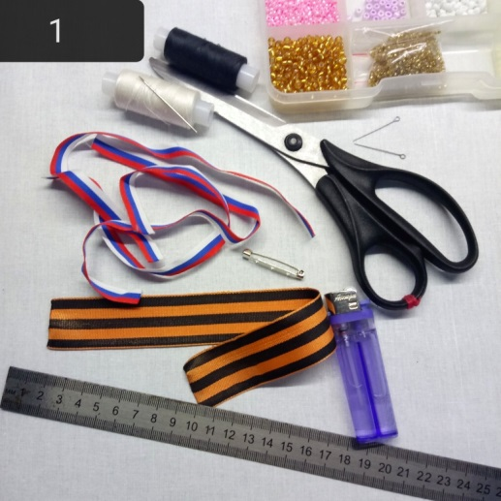 | 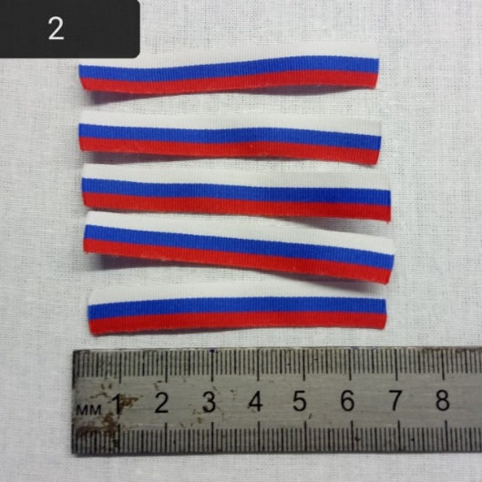
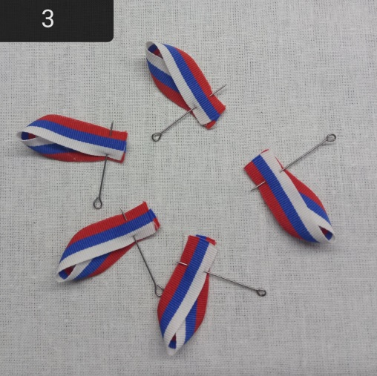 | 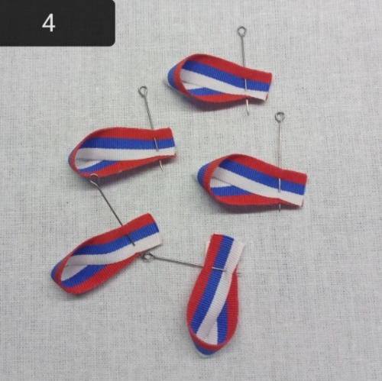
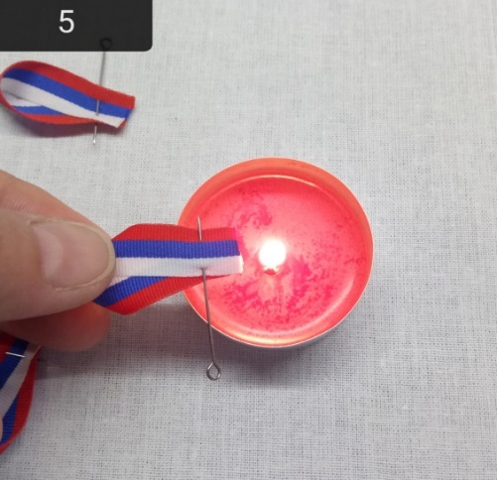 | 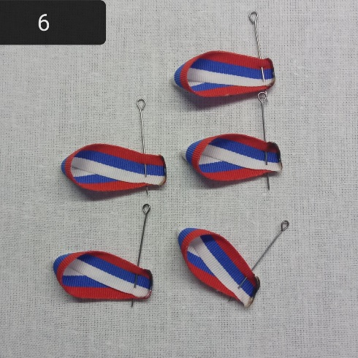
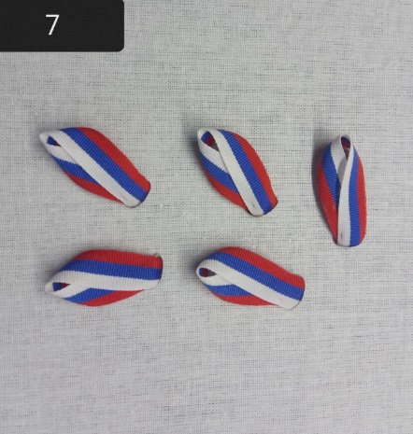 | 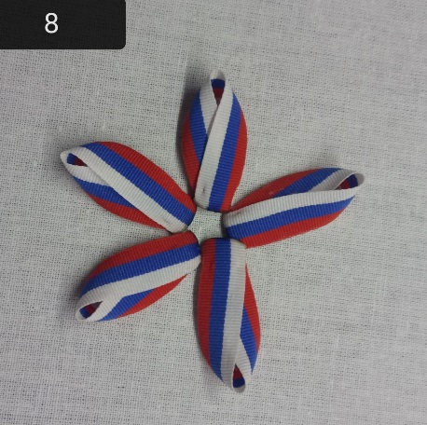
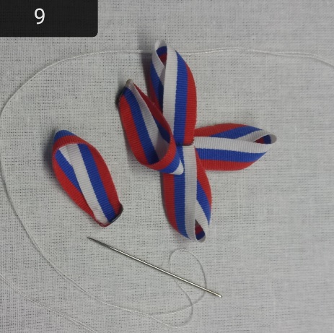 | 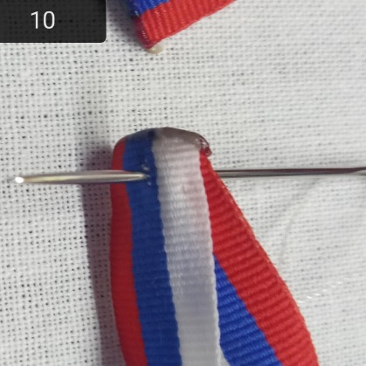
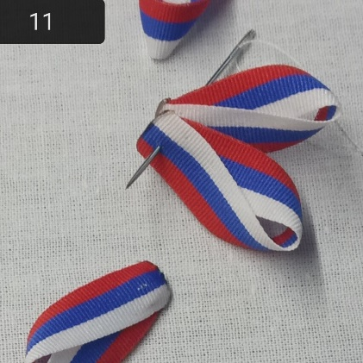 | 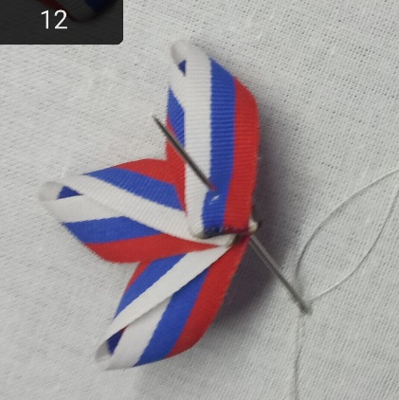
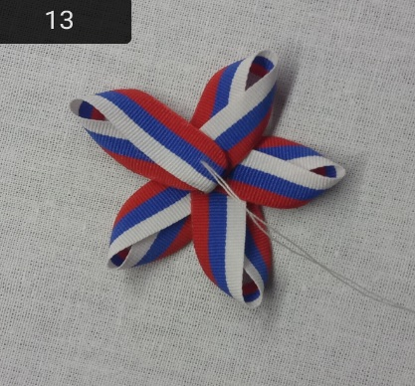 | 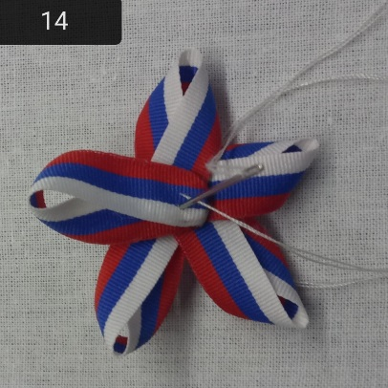
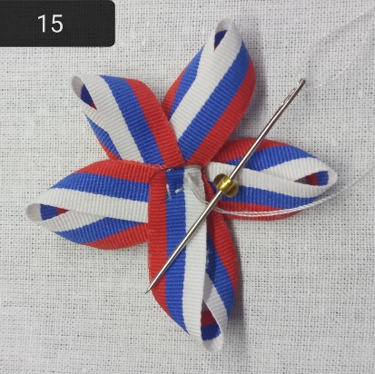 | 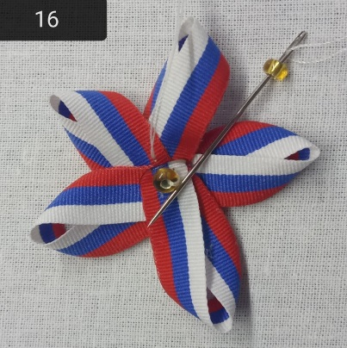
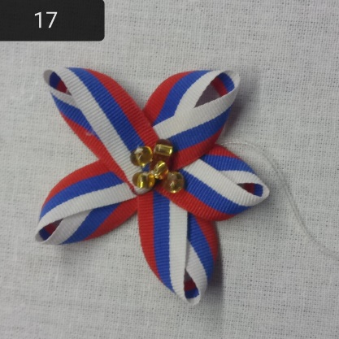 | 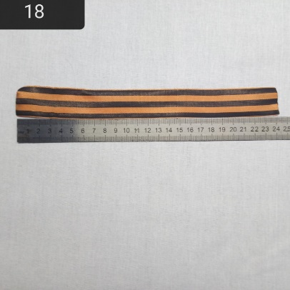
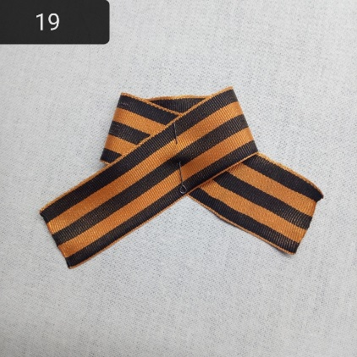 | 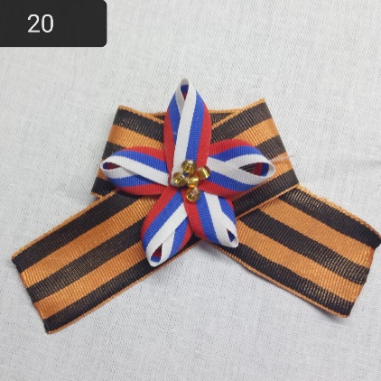
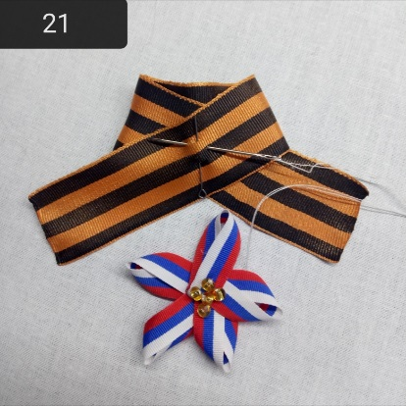 | 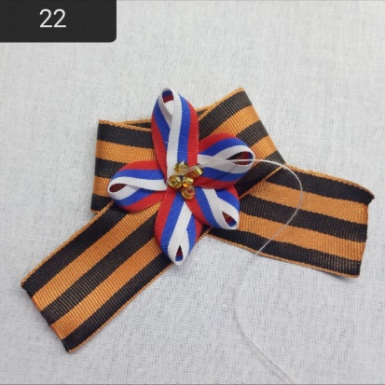
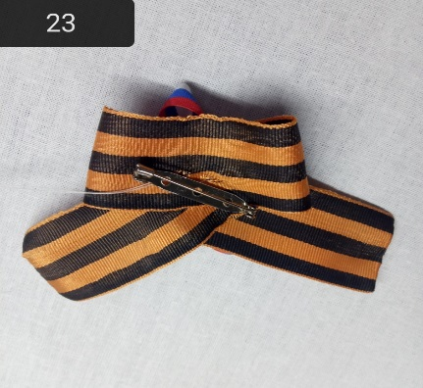 | 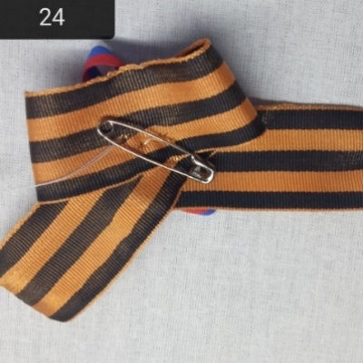
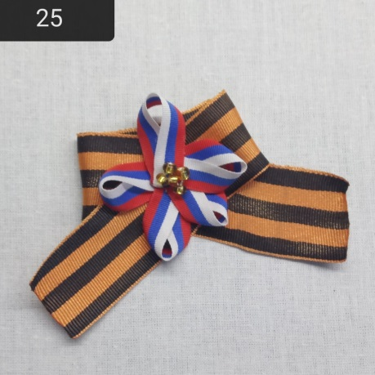

Образцы тематических мероприятий

Сценарий тематического мероприятия «Экологические рекорды»
Цель: Познакомить детей с понятиями «милосердие», милосердный человек». Способствовать воспитанию чувства милосердия к человеку, животным и окружающей среде.
Участники: 3 - 4 классы

Набор ролей: ведущая, дети
Реквизит: оформление на доске «Опомнитесь люди! Люди! Окунитесь в мир животных. Посмотрите, сколько бродячих собак и кошек на улицах городов! Вы даже не представляете, как им трудно. Они все нуждаются в вашей помощи. Зимой они болеют. У животных нет еды, и они умирают. Не бросайте кошек и собак и, конечно, других животных!», жетоны для команд в виде кошечек и собачек
Подготовительный этап:
- Рисунки, фотографии своих любимцев.
- Подборка вопросов о домашних животных
- Конкурс рассказов о своих любимцах.
Эпиграф: «Мы в ответе за тех, кого приручили» (А. Сент - Экзюпери).

Ход мероприятия
- Приглашаются 2 команды

2. По жребию выбирается команда, отвечающая 1й на вопрос

3. Представление жюри

4. Знакомство с условиями викторины

5. Вопросы викторины
Ведущий: Ребята, сегодня мы поговорим о значении слова «Милосердие», что значит быть милосердным человеком? Поговорим о милосердии в отношении к животным. Ведь им, как и людям, подчас приходится очень трудно, они также нуждаются в нашей заботе и поддержке. Чаще всех мы общаемся с теми животными, которые находятся у нас дома. Как называют таких животных?
Дети: Домашние животные.
Ведущий: Молодцы, ребята. Сегодня мы проведём викторину о домашних животных. С незапамятных времён домашние животные идут рядом с человеком, принимая на себя часть испытаний, которые выпадают на его долю, и эта близость, оказывает влияние на душевный склад людей, помогает влиянию тех черт характера, которые нужны им в обращении друг с другом. А наши команды уже готовы к участию. Внимание, встречаем наши команды.
Выход команд
Ведущий: А сейчас мы узнаем, какая же из команд лучше подготовилась сегодня? Если команда отвечает правильно – получает жетон. Если команда отвечает неправильно, у соперников есть возможность ответить и заработать 2 жетона. Итак, мы начинаем
(ведущий задаёт командам вопросы, а жюри оценивает правильность ответов и выдаёт командам жетоны)
1 тур
Ведущий: Выберите правильный вариант ответа
1. Какое первое животное стало домашним?
а) кошка б) собака в) свинья
2. В какой стране кошка являлась священным животным?
а) в Древней Греции б) в Древнем Риме в) в Древнем Египте
3. Какому животному в Индии поклоняются и поныне?
а) лошади б) корове в) кошке
4. Меняют ли кролики к зиме свою окраску?
а) нет б) да в) не всегда
5. Петухи какой породы могут петь басом, баритоном и тенором?
а) юрский б) малайский в) романовский
6. Сколько лет живут лошади?
а) 25 - 30 б) 35 - 40 в) 50 – 55
7. Из какого пуха изготавливают знаменитые оренбургские пуховые платки?
а) овечьего б) куриного в) козлиного
8. Кошки какой породы не имеют хвостов?
а) Британские чёрные б) Мэнские в) Египетские мау
9. Бывают ли одногорбые верблюды?
а) нет б) да в) бывают, но редко
10. Сколько литров молока в год может дать обычная корова?
а) 300-500 б) до 1000 в) 3000-5000
11. Действительно ли овцы гиссарской породы курдючной породы являются самым крупным в мире?
а) да б) нет в) далеко не все
12. Во Франции свиней учат искать грибы. Какие?
а) боровики б) трюфели в) мухаморы
13. Название какой породы собак переводится как «лысая земля»?
а) колли б) бобтейл в) фокстерьер
14. Какая домашняя птица была привезена в Европу из Америки?
а) индейка б) гусь в) утка
15. Как называется двугорбый верблюд?
а) бактриан б) дромадер в) мул
16. Сколько основных пород уток существует в нашей стране?
а) 30 б) 10 в) 3
17. Что такое отара?
а) загон для скота б) часть овечьего стада в) городское название пастуха
18.Умеют ли плавать верблюды?
а) нет б) да в) умеют, но плохо
19. Какой груз способна везти лошадь-тяжеловоз?
а) 200 кг б) 2 тонны в) свыше 20 тонн
20.Собак какой породы в Китае мог иметь только Император?
а) Чи-хуа-хуа б) Пекинес в) Японский хин.
Ответы к викторине:
1-б,2-в,3-б,4-а,5-а,6-в,7-в,8-б,9-б,10-в,11-а,12-б,13-в,14-а,15-а,16-в,17-б,18-а,
19-в,20-б
Ведущий: Вот и завершился 1 тур викторины «Домашние животные». Сейчас мы узнаем его результаты.
Слово жюри (объявление результатов 1 тура)
Ведущий: Поздравляем победителей 1 тура. Ребята, чтобы вы немного отдохнули, наши болельщики сегодня хотят рассказать нам о своих домашних любимцах.
Дети рассказывают о своих любимцах и сопровождают свой рассказ фотографиями
Участник 1: У меня есть попугай. Он разговаривает. Его зовут «Чакуша». Как – то летом парадная дверь была открыта, и Чакуша вылетел. Долго его искали и потом совсем потеряли надежду. Однажды мы шли по улице и услышали знакомый свист. Это был Чакуша. Мы принесли клетку, и он сам в неё залетел. Все были рады, что наш друг вернулся.
Ведущий: Спасибо за рассказ о попугае «Чакуше», а сейчас мы услышим историю о коте.
Участник 2: У меня есть кот. Его зовут Душман. Он старый, мудрый. Но как только вспомнит молодость, носится по комнатам или уходит на свидание в чужой двор. Там вечерами вместе с подругами он поёт кошачьи серенады. Потом прибегает домой, жадно ест и долго спит.
Участник 3: А я хочу рассказать о том, что у меня живёт очаровательная сухопутная черепашка. Она совсем маленькая, помещается на ладошке, только задние лапки свисают. Но, не смотря на свои размеры, она довольно умна. Тота быстро научилась узнавать руки хозяев, любит посидеть на моих коленках. А к чужим относится недоверчиво. Многие думают, что черепахи скучны и неповоротливы. На самом деле это совсем не так! Когда мы принесли Тоту домой, она с неутомимым азартом исследовала всю квартиру. Она очень любопытная, всюду суёт свой нос. Тота живёт у нас уже полгода, и ничуть не выросла. В хороших условиях черепахи живут долго. Поэтому я надеюсь, что у неё ещё будет время подрасти. А пока очень удобно иметь карманную черепаху.
Участник 4: У меня много друзей, но самый лучший и верный друг – это моя собака Эльза. Порода – московская сторожевая. Ей 4 года. Она очень умная, добрая и весёлая собака. Эльза любит гулять возле моря, а летом купается и лежит на песке. Зимой собака похожа на маленького, толстенького, пушистого, белого медвежонка.
Ведущий: А сейчас последний рассказ о декоративных крысах.
Участник 5: У меня дома в клетке живут декоративные крысы. И я очень их люблю. Это Тина, Рики и Кристи. Сначала у Тины родились 11 крысят, а в последний раз ещё больше (я их не посчитала). Едят они практически всё. Иногда я их выпускаю гулять по дому, а потом они сами возвращаются в клетку. Мои крысы ещё ни разу не кусали меня, наверное, чувствуют, что я их люблю.
Ведущий: Вот, ребята, мы и узнали, какие же домашние любимцы живут у наших ребят. А для того, чтобы команды настроились на второй тур, я предлагаю прокричать кричалку:
(с каждым разом увеличивается темп)
Плачет киска в коридоре
У неё большое горе
Злые люди доброй киске
Не дают украсть сосиски
Ведущий: Отлично, молодцы, а сейчас мы переходим ко 2 туру викторины. Здесь вопросы будут о кошках. Сложность вопросов в том, что варианты ответов отсутствуют. Вопросы 2 тура:
(ведущий задаёт командам вопросы, а жюри оценивает правильность ответов и выдаёт командам жетоны)
2 тур
- Какое художественное произведение о кошках может послужить рекламой страхования жилища? (С. Маршак «Кошкин дом»)
- Герой какого произведения стал зятем короля благодаря протекции кота? (Ш. Перро «Кот в сапогах»).
- Какой кот внёс немаловажный вклад в развитие фермерства в нашей стране? (кот Матроскин, герой сказки Э. Успенского)
- Согласно народным приметам, что должно произойти, если кошка умывается? (придут гости, кошка «намывает гостей»).
- Какой кот постоянно носил чёрные очки? (кот Базалио, А. Толстой «Приключения Буратино»)
- Где жил и чем занимался самый знаменитый кот А. С. Пушкина? (у Лукоморья, на дубу, пел песни и рассказывал сказки)
- Назовите имя кота, который одним из первых в кошачьей среде стал сторонником пацифизма? (кот Леопольд)
- В каком литературном произведении говорится о методе лечения бородавок с помощью кошек? (М. Твен «Приключение Тома Сойера»)
- Какого кота знают американские дети? (Том, герой мультсериала «Том и Джерри»)
- Кого можно назвать самой большой кошкой? (тигр, Уссурийский или Бенгальский)
- Какая страна в мире занимает первой место по численности домашних кошек? (США)
(подведение итогов викторины, награждение)
Ведущий: «Мы в ответе за тех, кого приручили» - сказал известный писатель А. Сент – Экзюпери. Да, в нашей защите нуждаются «братья наши меньшие», живущие бок о бок с человеком. Но есть ещё большой и прекрасный мир вокруг- и ему тоже требуется любовь и забота. Беречь жизнь во всех её проявлениях - обязанность человека. Главным правилом его поведения должен стать лозунг – «Пусть живёт!» Пусть живёт тогда мир, и радость будет жить в душе.

Конкурсная спортивная программа
«Путь к Олимпу».
Цель:
Пропаганда здорового образа жизни и формирование у детей устойчивого интереса к занятиям физической культурой.
Задачи:
- развивать двигательные качества и умственные способности учащихся;
- организовать досуг и активный отдых учащихся;
- укреплять дружеские отношения между учащимися.
Инвентарь: Импровизированный стенд, имитирующий вершину Олимпа, к которой ведут пять ступеней. У подножия (на первой ступени) размещаются жетоны всех команд (по названию или по номерам). По мере выбывания команд (после 3-его выбывают 2 команды, после 4-ого -2, после 5-ого – еще 2 (или одна, это зависит от общего количества команд участниц), в финале должны остаться 3 команды, одна из которых и «взойдет» на вершину. Корзины, цветные пластмассовые шары, длинные скакалки, вопросы по древнегреческой мифологии, канат, роликовые тренажеры, воздушные шары, дротики, скамейки, карточки с условием задачи, карточки с наименованием персонажей (человек, волк, белая коза, черная коза, белый козленок, белый козленок, черный козленок, черный козленок).
Участники: в мероприятии участвуют команды 7, 8-х классов. Состав команды 2 человека от класса, мальчик и девочка.
Ход мероприятия
Команды входят в спортивный зал под музыку «Во славу жизни» Музыка: Матвей Блантер слова: Анатолий Софронов 1970г. Исполняет: ансамбль им. Александрова).
- Представление команд.
- Оглашение состава жюри.
- Сообщение цели мероприятия.
Вступительное слово ведущего.
На протяжении всего существования человеческого рода, люди пытались доказать свое превосходство. Тысячелетиями велись войны, проливалась кровь…пока наконец люди не нашли выход. «Можно в смелости и силе состязаться без войны». Так в Греции появились Олимпийские игры. Сильнейшие атлеты Греции съезжались в Олимпию показать себя и посмотреть на других. Во время проведения игр, объявлялось священное перемирие. Боги наблюдали за играми с Олимпа, вместе с Зевсом -громовержцем, которому греки посвятили игры. И сейчас, раз в четыре года сильнейшие спортсмены всех стран, выступают на Олимпийских играх, и объединяет их лозунг Олимпиад «О спорт, ты мир!». Сегодня вы тоже будете состязаться с другими командами, пытаясь взойти на вершину Олимпа, и пусть победит сильнейший.
1 конкурс «Радуга». «Хочешь быть сильным - бегай, хочешь быть красивым-бегай, хочешь быть умным - бегай». Это строка из фразы, высеченной в V веке до н. э. на огромной скале в древней Греции. О пользе бега высказывались во все времена многие известные люди. Программа I Олимпийских игр состояла только из одного вида – бега на один стадий. Мы сегодня тоже начнем с бега.
Условие: на линии старта возле каждой пары стоят корзины. По сигналу участники по очереди должны добежать до разбросанных в обручах цветных шаров, взять один шар своего цвета (перед началом эстафеты командам объявляется какого цвета шары им нужно собрать), и положить его в свою корзину, до тех пор пока шары не закончатся Побеждает команда, которая соберет свои шары за наилучшее время.
Нарушения: принесли шар другого цвета, не положили его в корзину, следующий участник выбежал раньше, не дождавшись возвращения предыдущего, участник помешал кому-нибудь из другой команды. За каждое нарушение команде добавляют 3 секунды
2 конкурс «Попрыгунчики». Прыжок в длину был распространённой дисциплиной античных олимпийских игр. По дошедшим свидетельствам, техника прыжка принципиально отличалась от современной. При прыжке атлеты держали в руках специальный груз, напоминающий гантели, который перед приземлением отбрасывали назад. Вероятно, считалось, что таким образом они увеличивают длину прыжка. По имеющимся данным древнегреческий атлет Хионис на Играх прошедших в 656 году до н. э. достиг результата 7,05 м. Мы тоже будем прыгать, и техника тоже будет другая.
Два человека (помощники) вращают 6м скакалку. Участники, по одному, должны запрыгнуть, выполнить один прыжок и выскочить, не задев скакалку. Потом следующий и т.д. до тех пор, пока кто-нибудь не заденет скакалку или не выйдет лимитное время (на каждую команду дается 1 минута). Очко засчитывается команде только, если участнику удастся выпрыгнуть, не задев скакалку. Если участник прыгает несколько раз и выпрыгивает, ему все равно засчитывается 1 очко. Если, к примеру, он прыгнул 5 раз, но задел скакалку, когда пытался выпрыгнуть, он не получает ни одного очка и другие участники уже не прыгают, т.к. скакалка уже задета.
Нарушения: участник не перепрыгнул через скакалку, а пробежал или прокатился снизу под ней.
3 конкурс. В древних Олимпиадах, как и в других Всегреческих играх, было два вида колесничных гонок (по числу лошадей в упряжке): на колесницах-четвернях («тетрипон») и на парных колесницах («синорис»). Впервые гонки на колесницах как вид состязания были введены на Олимпиадах в 680 году до н. э.
Колесницы. Девочка становится на руки, мальчик берет девочку за ноги. Добежав до линии, обувают «ходунки» и возвращаются обратно.
Нарушения: Если участник упал на пол, пара должна остановиться и с места падения продолжить движение (держать колесо нужно на прямых руках; участник, который держит партнера за ноги, должен находиться сзади). Если пара не добралась до контрольной линии, она получает штраф, не поменялись «ролями», тоже штраф.
После этого конкурса выступают следующие группы поддержки, а жюри подсчитывает очки. Объявляют еще 2 команды, которые выбывают, жетоны остальных поднимают на следующую ступень.
4 конкурс. Метание копья было частью охоты и военных действий, правда, тогда нужно было поразить конкретную цель. Метание копья было в программе соревнований на Олимпийских играх в Древней Греции. Точно неизвестно, было ли это метание на дальность или на поражение цели. На современных Олимпийских играх метание копья появилось в 1908 году. Спортивный вариант метания копья подразумевает состязание только в дальности броска. Ну а мы с вами будем метать наши «копья» в цель.
5 конкурс Меткий стрелок. Участникам необходимо с линии огня «метнуть копьё» (дротик) в цель (воздушный шарик). Шарики расположены на разной высоте, каждой команде даётся по 3 попытки; Нарушения: Если участник не попал, он не может подбирать дротик и стрелять повторно. Специальные помощники возвращают дротик на линию огня (скамейка). Следующий участник не может выбегать прежде, чем вернется предыдущий.
6 конкурс «Дотянись». Задача участников по сигналу добежать до натянутой верёвке, на которой развешаны чупа-чупсы и без помощи рук достать его.
7 конкурс для мальчиков «Ласточка»: задача участников простоять как можно дольше на одной ноге с вытянутыми руками.
8 конкурс для девочек «Скакалки»: задача участниц пропрыгать на скакалке за отведённое время.
9 конкурс. Переправа. Есть деревянный плот, человек, волк, две взрослых козы черного и белого цветов, и по паре козлят обоих раскрасок. Перевезти надо через реку всех. Управлять плотом могут: человек, и козы (мутанты, наверное, а волк тупой или гордый - плотом управлять не хочет). На плоту помещаются только двое. Пока человек рядом с волком, тот просто паинька и питается одной травой. Пока белая коза рядом со своими детьми, черная их не трогает, но стоит белой отлучиться, и черная гонит белых козлят прочь, нарушая перемирие и главное условие задачи. Если черная уйдет погулять, то белая озвереет аналогично. Для наглядности командам выдаются карточки с условием задачи и названиями персонажей. На решение дается 5 минут. У команды есть бумага и ручка, где они пишут последовательность решения. Пока команды пытаются решить задачу, проводится игра с болельщиками (или общий танец с болельщиками). По истечении времени жюри проверяет, какая команда дала правильный, или оказалась ближе к правильному ответу.

Тренинго – шеренговая программа «Время Быть Лидером!»
1 часть: тренингово-игровая вертушка «Чемодан лидера»
Тип: игра – путешествие по векторам
Форма: тренинг
Цель: создание условий для раскрытия лидерских, организаторских способностей, коммуникативных навыков посредством игры
Задачи:
-формирование и закрепления знаний о лидере и лидерских качеств;
- формирование умений вырабатывать совместные коллективные решения, достигать эффективных результатов коллективного труда;
-выявление потенциальных возможностей каждого.
Данная игра включает в себя ряд заданий, позволяющих раскрыть лидерские способности
Место проведения: территория
Участники: учащиеся 7-8-х классов
Оборудование: жетоны, конверты, таблички с названиями станций, карточки с заданиями, листы А4, фломастеры, ручки.
Фонограмма: музыкальный микс, музыка на старт и возвращение команд.
Оформление:
Ход игры:
- Программа состоит из 2-х частей: тренинговой и танцевальной.
- Объяснение правил игры.
- Ведущий раздает каждой команде конверты для жетонов и маршрутные листы.
- По команде ведущего команды отправляются по векторам.
- У каждого участника для собственного рейтинга с собой «ладошка», в каждом «пальце» ребёнок пишет качества лидера (активны, творческий, яркий…), при выполнении того или иного тренинга, участник сам себя оценивает, рисуя колечко на «пальце» с тем качеством, которое по его мнению он проявил.
- После прохождения командой каждого испытания инструктор выставляет оценки В – 5, Б - 4, Л – 3 (Время Быть Лидером). А также получают жетоны те дети, кто наиболее ярко проявил себя.
- Игра имеет временные рамки, на каждой станции команда может задержаться не более чем 7 минут.
- Места распределяются по количеству заработанных баллов. А так же подводится личный рейтинг и рейтинг класса: тотем, на котором располагаются «ладошки» всех участников.
- По прохождению всех векторов, команды возвращаются на танцевальную площадку для участия в танцевально – тренинговой программе.
- Награждение, вручение призов.

Вед.: Здравствуйте, друзья! Мы приветствуем самых творческих и самых активных! Взяв в руки маршрутный лист, вы отправляетесь в путешествие по векторам. Я уверена, что каждый из вас найдёт себя и проявит те лидерские качества, которые присущи каждому из вас. Соблюдайте все правила игры, проявляйте свои лидерские способности и вы станете победителем.
Итак, что вам нужно:
- следить за временем, даже если вы не прошли тот или иной вектор, по истечении 7 минут вы должны двигаться на следующий.
- Работать не только на результат команды, но и на свой личный, для этого у вас есть рейтинговые «ладошки».
- Вернуться и сдать маршрутные листы.
Ну а мы желаем вам удачи и верим в вашу победу!!!
Векторы:
«Вдохновение»
Реквизит: карточки с понятиями.
Задание № 1: участвует вся команда, задача стать в затылок друг за другом. Последний участник загадывает трёхзначное число и должен его «отстучать» (сотни – левое плечо, десятки – голова, единицы – правое плечо) следующему, который передаёт его дальше по цепочке и так до первого участника. Команда справилась с заданием в том случае, если загаданное число дойдёт безошибочно. У команды есть три попытки. Цель: формирование умений быть ответственным перед другими членами коллектива.
Цель: формирование умений вырабатывать совместные коллективные решения, достигать эффективных результатов коллективного труда

«Зажигание»
Условие: участвует вся команда, задача команды, выбирая и меняя лидера синхронно танцевать под заданную музыку.
Цель: формирование умений вырабатывать совместные коллективные решения и выявлять потенциального лидера.
«Доверие»
Условия: Участвует вся команда. Задача команды, взявшись за руки и закрыв глаза, пройти путь за ведущим – лидером.
Цель: формирование умений брать ответственность на себя
«Погружение»
Реквизит: шляпа
Условия: участвует вся команда, задача участников ста в круг, передавать шляпу по кругу, не произнося не слова
Цель: формирование умений вырабатывать совместные коллективные решения.
«Преодоление»
Реквизит: 1 стул
1 задание: задача команды, используя три попытки сесть по команде на один стул.
2 задание: задача участников выполнить инструкцию.
Инструкция для лидера
- Встать в круг.
- Повернуться влево.
- Левую руку положить на левое плечо впереди стоящему.
- Правую руку вытянуть к центру круга.
- Сжать пальцы правой руки в кулак.
- Оттопырить большой палец правой руки.
- Сделать 1 большой шаг вправо (в центр круга).
- Присесть на корточки.
- Взять в свой кулак большой палец сидящего сзади.
- Встать.
- Громко крикнуть: «Я лидер!»
Цель: формирование умений вырабатывать совместные коллективные решения, внимательность и последовательность своих действий.
«Приближение»
Условие: участвует вся команда, задача участников встать в круг и придумать 4 движения:
1 задание: синхронно показывать эти движения;
2 задание: показать эти же движения, но в другом порядке;
3 задание: показать эти движения в другом порядке, не переговариваясь друг с другом;
4 задание: показать эти движения в другом порядке, не переговариваясь друг с другом, не жестикулируя, только глазами;
Цель: формирование организаторских коммуникативных способностей в информационной и коммуникативной сферах.
Танцевально – тренинговая программа «Время быть лидером»
Условие: участвует весь класс, задания выполняются в кругах.
Задание № 1 «Разминка»: задача участников синхронно выполнять заданные ведущим движения.
Задание № 2 «Есть контакт»:
- участники в кругу, задача: обнять и лечь на впередистоящего участника, при этом двигаясь по кругу под музыку;
- участники в кругу, задача: сесть на корточки впередистоящего участника, при этом двигаясь по кругу под музыку;
Задание № 3 «Самый - самый»: по команде ведущего «самый громкий», «самый весёлый», «самый низкий», «самый высокий», «самый тихий» и т.д.
Задание № 4 «Капитаны»: на сцену по очереди выбегают представители от каждой команды и показывают движения, которые повторяют все остальные участники. Как только капитан поднимает руки в верх, все должны присесть.

Материально-техническое обеспечение
- учебные кабинеты;
- актовый зал;
- мультимедийные средства;
- аудио-, видео- и фототехника;
- канцелярские принадлежности;
Оргтехника.

Диагностические материалы
Игры на формирование команды,
на поддержку и разрешение конфликтов.

Упражнение «Равновесие»
1шаг: Восемь или десять человек образуют группу. Они встают в круг, берутся за руки и рассчитываются на первый-второй.
2шаг: Все встают прямо, ноги вместе. Теперь все игроки под номером 1 наклоняются к центру круга, а игроки под номером 2 отклоняются назад, так что в целом возникает равновесие между членами группы.
3 шаг: Когда это получилось и все чувствуют себя устойчиво в таком положении, пусть обе части круга поменяются: игроки номер 1 отклоняются назад, а игроки номер 2 наклоняются вперед.
Упражнение «Ромео и Джульетта»
Группа образует круг так, что самый старший по возрасту становится справа от ведущего, а самый младший слева. Чтобы встать в правильном порядке, члены группы должны выяснить друг у друга даты рождения.
Затем все разбиваются на пары следующим образом: самый младший и самый старший, второй по старшинству и второй после самого младшего и т.д. (можно образовать одну тройку).
Теперь каждая пара выбирает себе имя, используя при этом пару слов. Это могут быть известные имена, например:
- Ромео и Джульетта
- Фауст и Гретхен
- Гензель и Гретель
Это могут быть пары антонимов:
- Горячий и холодный
- Светлый и темный
- Твердый и мягкий
- Длинный и короткий
- Высокий и глубокий и т.д.
Также это могут быть слова, значения которых связаны друг с другом.
- Дом-дверь
- Стул-ножка
- Окно-стекло
- Вода – ведро и т.д.
Далее, каждый из партнеров решает, кем или чем он будет в этой словесной паре. Чтобы не было повторов, каждая пара объявляет о своем выборе заранее.
Все закрывают глаза и перемешиваются без слов. Потом каждый должен найти свою половинку с закрытыми глазами на ощупь или звать своего партнера по ««имени», но шепотом. По возможности, не толкаться и не наступать друг другу на ноги. Нашедшие могут открыть глаза и назвать свои настоящие имена.

Упражнение «Талисман команды»
Каждая команда имеет свой талисман.
В древности особо важные, тайные знания зашифровывались. В наше время принято зашифровывать секретную информацию. Талисманы великих команд были покрыты причудливыми символами, что они означали, знали только сами члены команды. Ведь если об этом будут знать все.
Все берут лист бумаги и делят его на две части. В одной части записываются свои качества, способности, возможности, которые окажутся полезными в работе команды и помогут ей эффективно решать все вопросы и проблемы. В другой части листа, напротив каждого выделенного качества рисуется некий знак (пиктограмма). Так с каждым качеством появиться тайный знак. Затем все наклеивается на общий лист ватмана.

Упражнение «Листок за спиной»
- Каждому человеку интересно, что думают о нем другие люди, как они чувствуют себя рядом с ним. Однако не всегда можно быть уверенном в том, что тебе в лицо скажут всю правду, приятную или неприятную. Это упражнение помогает преодолеть барьер: оно анонимно, однако происходит при контакте «глаза в глаза».
У каждого на спине будет прикреплен лист бумаги. Вы будете ходить, останавливаться около тех людей, которые вас заинтересовал, смотреть на него, чтобы составить о человеке впечатление, и это впечатление записывать на листке, приколотом на его спине.
Сейчас посмотрим друг на друга. Какие лица привлекают вас? Чем?
К какому человеку вам хотелось бы подойти?
Готовы ли вы быть искренними?
- Сейчас вы будете ходить, встречаться друг с другом . Пока вы не будете ничего – только смотрите друг на друга: какие вы?
- Вперед вы можете двигаться!
- Многим из вас это кажется странным – ходить и смотреть.
Но это для взрослых. Дети любят разглядывать людей, просто смотреть на них, рассматривать, любоваться или удивляться. И поэтому дети такие прекрасные психологи.
Обсуждение.
- Поделитесь своими чувствами по поводу того, что написали вам, а кто хочет, может зачитать одно или два послания ему. А теперь поднимите руки те, кто был действительно во время игры искренним. Быть абсолютно искренним очень трудно (сказать несколько теплых слов о доверии).

«Базовые навыки общения»
«Чтобы найти с человеком общий язык, нужно уметь молчать»
Цели:
1 Знакомство с понятиями «активного слушания»
2 Выделить признаки хорошего и плохого умения слушать.
3 Отработать навыки активного слушания.
Материалы:
1. Карточки, бумага, фломастеры
Упражнение “Приветствие”
Учащиеся свободно передвигаются по комнате (классу) без слов.
Ведущий: Представьте, что вы попали в сказочный город, где живут люди с разных континентов нашей планеты. Они живут там очень дружно, не ссорятся, уважают обычаи друг друга. И каждый попадая на улицу, где живет разный народ здоровается с ними так, как принято у них. И вот сейчас у вас будет возможность побывать в гостях у разных народов.
И вот вы на улице где живут люди, которые здороваются простым рукопожатием.
- Поздоровайтесь друг с другом рукопожатием.
- Следующая улица, и на ней здороваются поглаживая друг друга по плечу.
- Следующая улица, где здороваются спинами.
- На этой улице здороваются лбами.

«Умение слушать»
Участники рассаживаются в круг.
1. Педагог объявляет о наборе на платные курсы «Умение слушать». Участники оформляют визитки, где пишут свое имя и отчество и придумывают «место работы». На другой карточке записывается та сумма денег, которую участник готов заплатить за эти курсы.
Сидя в общем кругу, участники называют себя, говорят, где они «работают», кладут нарисованные «деньги» в центр круга и объясняют, зачем они здесь и почему в их «работе» и в жизни нужно уметь слушать. (10 мин)
2. Участники садятся парами, один в течение 1 минуты говорит, другой слушает и запоминает, а затем пытается воспроизвести услышанное с теми же паузами и интонациями. Ему дается тоже 1 минута. Его партнер оценивает его по 10-бальной системе. Затем они меняются ролями. (6 мин)
3. «Испорченный телефон»
Участники сидят полукругом, ведущий с двух концов говорит по пословице, пословицы передают шепотом на ухо, пока ее не скажет вслух последний человек в ряду. Упражнение можно повторить. (5 мин)
4. «Услышь меня»
Участники стоят полукругом, желающий рискнуть стоит к ним спиной. По знаку ведущего все хором произносят слово, которое каждый задумал про себя, а человек, который слушал, пытается назвать, какое слово произнес каждый. Играют несколько раз со сменой ролей. (5 мин)
Рефлексия по трем упражнениям:
Что необычного, какие были трудности, эмоции, что нового можно
сказать про то, как мы слушаем. (10 мин)
5. Тренинг «Активное слушание» (40 мин)
а. Участники сидят парами. Один человек рассказывает что-нибудь (1 мин), другой слушает его очень внимательно (1 мин), а затем по знаку ведущего не слушает его (1 мин). Партнеры меняются ролями, а затем обсуждают это упражнение.

Перерыв
б. В общем кругу участники показывают плохое и хорошее слушание. Общее обсуждение увиденного и своего опыта в парах
в. Алгоритм записывается ведущим на доске или ватмане, а участниками в тетрадях, блокнотах:

Активное слушание | Что мешает вашему собеседнику говорить.
Сидеть напротив  Смотреть на собеседника  Поддакивать «Угу»,  «Да-да»  Прямой повтор слов, эхо  Уточнение деталей | Заниматься посторонним делом  Пристально смотреть в глаза  Употреблять следующие фразы:  «Это у тебя от того...»  «А у меня тоже было...»  «Не переживай....»  «Ну и дурак же ты...»  «Врешь ты все...»  «Ну и что из этого...»  «Я бы на твоем месте....»  «Давай рассуждать логически...»

Те фразы, которые никто не назвал после предыдущего упражнения, ведущий использует в сценках, которые он ставит, привлекая по очереди участников и спрашивая, что они почувствовали после такой фразы, захотелось ли дальше продолжать рассказывать
Рефлексия по занятию:
Что нового они узнали, какие ошибки они сами делают, какие упражнения показались наиболее интересными?

Психологический тренинг для подростков
«Работа в команде, снятие психологических зажимов,
формирование чувства общности коллектива»

Цель : получение навыков эффективного общения. Общение – основное условие развития ребенка, важнейший фактор формирования личности, один из главных видов деятельности человека, устремленный на познание и оценку самого себя через посредство других людей. Чтобы лучше понять и оценить себя, необходимо сравнить себя с подобными. Активные процессы самопознания вызывают огромный интерес подростков к своим сверстникам, авторитет которых на определенный период становится очень сильным. В процессе общения со сверстниками развиваются навыки взаимопонимания, взаимодействия и взаимовлияния. Данный тренинг направлен на увеличение доверия, эффективное взаимодействие в команде, получение нового опыта общения.
Приветсвие
Ведущий приветствует участников тренинга и предлагает занять места на стульях, установленных по кругу таким образом, чтобы все участники могли видеть друг друга. Произносит короткую речь о том, что предстоящий тренинг призван развивать командное чувство и избавлять участников от стеснения и психологических зажимов.
1) Знакомство и предварительный анализ эмоционального состояния
Каждому участнику, начиная с ведущего предлагается представиться высказаться и поделиться своим эмоциональным состоянием в ожидании тренинга.
2) Построиться по… (Кто? Где? Когда?)
Участники поднимаются со своих мест, и ведущий предлагает им упражнение «Кто? Где? Когда?». Суть упражнения состоит в том, что участникам предлагается за 1 минуту построиться в линию по какому-то признаку (например, по росту или длине волос). Далее ведущий просит перестроиться по другому признаку (последние цифры номера телефона, дата рождения и т.п.). Так участники меняют порядок 2-3 раза. В последнюю очередь им предлагается построиться по теплоте ладоней от самых холодных к самым горячим. Это является первичным тактильным контактом, необходимым для достижения заявленных целей.
3) «Равновесие»
1шаг: Восемь или десять человек образуют группу. Они встают в круг, берутся за руки и рассчитываются на первый-второй.
2шаг: Все встают прямо, ноги вместе. Теперь все игроки под номером 1 наклоняются к центру круга, а игроки под номером 2 отклоняются назад, так что в целом возникает равновесие между членами группы.
3 шаг: Когда это получилось и все чувствуют себя устойчиво в таком положении, пусть обе части круга поменяются: игроки номер 1 отклоняются назад, а игроки номер 2 наклоняются вперед.
4) «Мама ниточку распутай»
Ведущий предлагает стоящим в линию людям взяться за руки и сомкнуться в круг. Это исходное положение для игры «мама ниточку распутай, папа узел завязал». Далее из их числа выбирается один водящий, который выходит за дверь. Пока водящего нет, - учащиеся должны не размыкая рук запутать свою цепочку. Приглашается водящий. Его задача распутать игроков, всё также не размыкая их рук. Потом водящий меняется.
5) «Живой мост»
Ведущий предлагает участникам найти решение задачи, смысл которой состоит в том, что им надлежит разбиться по парам, взявшись за руки и встать в линию, организовав, таким образом, живой коридор. Каждый человек должен перебраться через воображаемую реку, представив, что через неё перекинут мост из живых людей. Касаться ногами земли запрещено. На выполнение упражнения даётся ограниченное время.
6) «Молекула хаос»
Ведущий указывает на хорошую командную работу и предлагает еще одну игру. Проводится упражнение «молекула-хаос». Участники изображают броуновское движение молекул. Встречаясь, здороваются и знакомятся друг с другом. По команде вожатого: «Молекула по 2, по 3 и т. д.», игроки разбиваются на группы по 2, 3 и т. д. человек. Как только звучит команда: «Хаос», участники вновь начинают двигаться как молекулы. Таким образом, игра продолжается. Ведущий заканчивает игру, когда участники разбиты на группы по два человека.
7) «Защита друга»
Участники уже разбиты по парам, ведущий предлагает каждому рассказать партнёру о своих достоинствах и сильных сторонах. Через 2 минуты рассказчик и слушатель меняется местами. Далее ведущий говорит, что на следующее занятие нам понадобится меньшее число людей, чем сегодня (приблизительно 80% от общего числа участников). Прежде всего нужны будут те, кто полезен группе и предлагает каждому участнику за 30 секунд рассказать о своём партнёре и доказать, что он необходим группе для дальнейших занятий. После окончания всех выступлений ведущий просит прощения и объясняет, что сказал неправду чтобы простимулировать участников и к следующему занятию допускаются все желающие.
Анализ и завершение занятия
Участники снова садятся в круг и делятся впечатлениями от занятия, используя в качестве свободного микрофона мяч из упражнения № 4. Ведущий благодарит всех за участие и прощается

Литература педагогу:
- Хочу быть лидером! Выпуск 3. – Н. Новгород, изд-во ООО «Педагогические технологии», 2004.
- Кульневич С.В., Гончарова В.И., Лакоценина Т.П. Управление современной школой. Выпуск II. Организация и содержание методической работы. – Ростов-н/Д: Изд-во «Учитель», 2005.
- Назарова, Е.Н. Здоровый образ жизни и его составляющие / Е.Н. Назарова, Ю.Д. Жилов. – М.: Издательский центр «Академия», 2007.
- Панфилова М.А. Игротерапия общения. – М.: Гном и Д, 2002.
- Лидерс А.Г. Психологический тренинг с подростками. – М.: Akadema, 2003.
- Фопель К. Как научить детей сотрудничать. – М.: Генезис, 2001.
- Грейс Крайг. Психология развития. – Спб.: Питер, 2002.
- Анн Л.Ф. Психологический тренинг с подростками. – Спб.: Питер, 2003.
- Егоренков, Л.И. Экологическое воспитание дошкольников и младших школьников: Пособие для родителей, педагогов и воспитателей детских дошкольных учреждений, учителей начальных классов. - М.: АРКТИ, 2001.

Литература обучающемуся:
- Звонарев П.В. 'Край родной' - Ростов-на-Дону: Ростовское книжное издательство, 1965
- Гофман Г. 'Герои Таганрога' - Ростов-на-Дону: Ростовское книжное издательство, 1988 - с.288
- Подумай и сообрази: задания и головоломки для всей семьи –Москва, 1996
- С.Фраттини 500 увлекательных игр больших и маленьких – Москва: ООО Издательство АСТ, 2002
- Брайан Уорд Иллюстрированная энциклопедия для любознательных – Москва: РОСМЭН, 2007
- Энциклопедия Астрономия и космос – Москва: РОСМЭН, 2008
- Иван Панкеев Энциклопедия этикета для детей – Москва: ОЛМА-ПРЕСС, 2000
- Любимцев В.В. Знаешь ли ты – Москва: «Издательский дом Дрофа, 1999
- Андриенко Сергей. Таганрог, с любовью – Таганрог: «Анто», 2010
- Зуева Л.В. Таганрогская картинная галерея – Москва: Изобразительное искусство, 1988

Интернет-ресурсы
Краеведческое направление
«Из истории казачества»: https://nsportal.ru/detskii-sad/vospitatelnaya-rabota/2015/02/01/istoriya-kazachestva-donskogo-kraya-dlya-starshikh
«История создания Таганрога»: http://www.biancoloto.com/taganrog.html
«Знаменитые люди Таганрога, вошедшие в историю»: https://damy-gospoda.ru/izvestnye-lyudi-taganroga/
«Архитектура Таганрога»: https://wiki2.org/ru/%D0%90%D1%80%D1%85%D0%B8%D1%82%D0%B5%D0%BA%D1%82%D1%83%D1%80%D0%B0_%D0%A2%D0%B0%D0%B3%D0%B0%D0%BD%D1%80%D0%BE%D0%B3%D0%B0
«Мой многонациональный Таганрог»: https://www.maam.ru/detskijsad/taganrog-mnogonacionalnyi-gorod.html

Экологическое направление
«Флора и фауна РО»: https://yandex.ru/turbo/xn----8sbiecm6bhdx8i.xn--p1ai/s/%D0%A0%D0%BE%D1%81%D1%82%D0%BE%D0%B2%D1%81%D0%BA%D0%B0%D1%8F%20%D0%BE%D0%B1%D0%BB%D0%B0%D1%81%D1%82%D1%8C.html
«Красная книга РО»: https://ecoportal.info/krasnaya-kniga-rostovskoj-oblasti/
«Виды экологических акций»: https://ecologynow.ru/knowledge/vosem-ekologicheskikh-akciy
«Бытовые отходы»: https://ecoportal.info/ekologicheskie-problemy-otxodov/
«Календарь экологических дат»: https://ecodelo.org/rossiyskaya_federaciya/44876-kalendar_ekologicheskih_dat_na_2020_god

